Министерство образования и науки Российской Федерации
Муромский институт (филиал)
федерального государственного бюджетного образовательного учреждения высшего образования
«Владимирский государственный университет
имени Александра Григорьевича и Николая Григорьевича Столетовых»
(МИ ВлГУ)

Отделение среднего профессионального образования

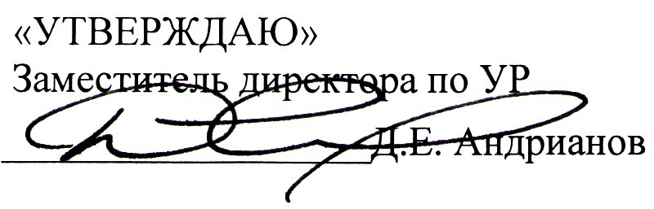
« 14 » 09 2017 г.

Рабочая программа профессионального модуля

Литература

для специальности 15.02.08 Технология машиностроения

Муром, 2017 г.

Рабочая программа профессионального модуля разработана на основе Федерального государственного образовательного стандарта (далее - ФГОС) по специальности среднего профессионального образования (далее - СПО) 15.02.08 Технология машиностроения №350 от 18 апреля 2014 года.

Кафедра-разработчик: технологии машиностроения.

Рабочую программу составил:
___________ | «_______» ______________ _____ г.
(подпись) | (дата)

Рабочая программа рассмотрена и одобрена на заседании кафедры ТМС.

Протокол № ____ | от «_______» ______________ _____ г.

Заведующий кафедрой ТМС Яшин А.В. | ___________
 | (подпись)

СОДЕРЖАНИЕ

1. ПАСПОРТ РАБОЧЕЙ ПРОГРАММЫ ПРОФЕССИОНАЛЬНОГО МОДУЛЯ
2. РЕЗУЛЬТАТЫ ОСВОЕНИЯ ПРОФЕССИОНАЛЬНОГО МОДУЛЯ
3. СТРУКТУРА И СОДЕРЖАНИЕ ПРОФЕССИОНАЛЬНОГО МОДУЛЯ
4. УСЛОВИЯ РЕАЛИЗАЦИИ ПРОФЕССИОНАЛЬНОГО МОДУЛЯ
5. КОНТРОЛЬ И ОЦЕНКА РЕЗУЛЬТАТОВ ОСВОЕНИЯ

1. ПАСПОРТ РАБОЧЕЙ ПРОГРАММЫ ПРОФЕССИОНАЛЬНОГО МОДУЛЯ

Литература

1.1. Область применения примерной программы
Примерная программа учебной дисциплины является частью программы подготовки специалистов среднего звена в соответствии с ФГОС по специальности 15.02.08 Технология машиностроения в части освоения основного вида профессиональной деятельности (ВПД): и соответствующих профессиональных компетенций (ПК):

1.2. Цели и задачи профессионального модуля – требования к результатам освоения профессионального модуля

С целью овладения указанным видом профессиональной деятельности и соответствующими профессиональными компетенциями обучающихся в ходе освоения профессионального модуля должен:
иметь практический опыт:

уметь:

знать:

1.3. Рекомендуемое количество часов на освоение программы профессионального модуля:
всего - часов, в том числе:
максимальной учебной нагрузки обучающегося - часов, включая:
обязательной аудиторной нагрузки обучающегося - часов;
самостоятельной нагрузки обучающегося - часов;
учебной и производственной практики - часов.

2. РЕЗУЛЬТАТЫ ОСВОЕНИЯ ПРОФЕССИОНАЛЬНОГО МОДУЛЯ

Результатом освоения профессионального модуля является овладение обучающимися видом профессиональной деятельности 15.02.08 Технология машиностроения, в том числе профессиональными (ПК) и общими (ОК) компетенциями:

Код | Наименование результата обучения

3. СТРУКТУРА И СОДЕРЖАНИЕ ПРОФЕССИОНАЛЬНОГО МОДУЛЯ
3.1. Тематический план профессионального модуля

Коды профессиональных компетенций | Наименования разделов | Всего часов (макс. учебная нагрузка и практики) | Объем времени, отведенный на освоение |  |  |  |  | Практика
 |  |  | Обязательная аудиторная учебная нагрузка обучающегося |  |  | Самостоятельная работа обучающегося |  | Учебная, часов | Производственная (по профилю специальности), часов
 |  |  | Всего, часов | в т. ч. лабораторные работы и практические занятия, часов | в т. ч. курсовая работа (проект), часов | Всего, часов | в т. ч. курсовая работа (проект), часов
1 | 2 | 3 | 4 | 5 | 6 | 7 | 8 | 9 | 10
 | Всего:

3.2. Содержание обучения по профессиональному модулю

Наименование разделов профессионального модуля (ПМ), междисциплинарных курсов (МДК) и тем | Содержание учебного материала, лабораторные работы и практические занятия, самостоятельная работа обучающихся | Объем часов | Уровень освоения
1 | 2 | 3 | 4
 | Всего: | 0

4. УСЛОВИЯ РЕАЛИЗАЦИИ ПРОФЕССИОНАЛЬНОГО МОДУЛЯ

4.1. Требования к минимальному материально–техническому обеспечению

4.2. Информационное обеспечение обучения
Перечень рекомендуемых учебных изданий, интернет–ресурсов, дополнительной литературы.

Основные источники:
Дополнительные источники:
Интернет-ресурсы:
не предусмотрено.

4.3. Общие требования к организации образовательного процесса

4.4. Кадровое обеспечение образовательного процесса

5. КОНТРОЛЬ И ОЦЕНКА РЕЗУЛЬТАТОВ ОСВОЕНИЯ

Результаты обучения (освоенные профессиональные компетенции) | Основные показатели оценки результата | Формы и методы контроля и оценки

